1. Выгоднее разогревать заварочный чайник перед завариванием в нем чая, залив полстакана кипятка, подождать наступления теплового равновесия, воду вылить и залить вторую половину стакана, так-как, при помощи 1 половины стакана с кипятком, чайник сможет разогреться, значит при заливании 2 половины, чайник быстрее сможет вскипятить заварку в чайнике.

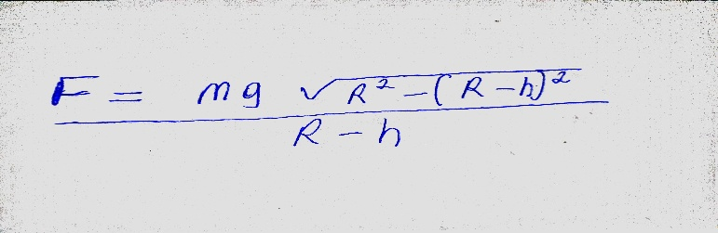

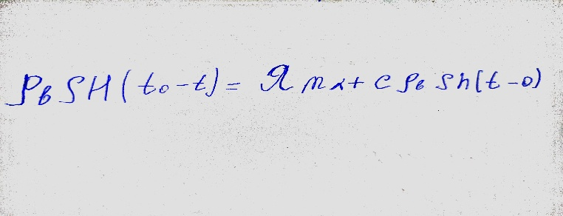3.

4. Средняя скорость велосипедиста 9,5 км/ч

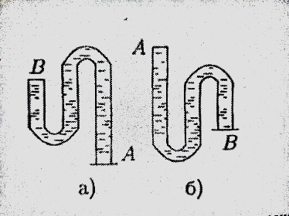5.

А)Я думаю, что если вынуть палец из конца А, то вода собравшиеся на промежутке от А до верней петли выльется наружу. Б) Я думаю, что если вынуть палец из конца Б, то вода собравшиеся на промежутке от Б до верхней петли, также выльется наружу. Я думаю, что результат будет отличаться, так-как, труба на конце А длиннее чем на конце Б, значит как-бы на первом рисунке должно выльется больше воды.

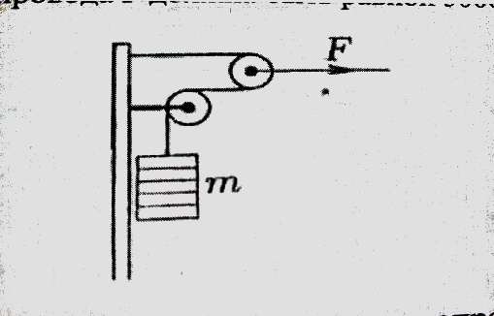6.Так-как подвижный блок увеличивает работу в 2 раза, значит сила блока равна 2500 Н, значит масса равна 250 кг.

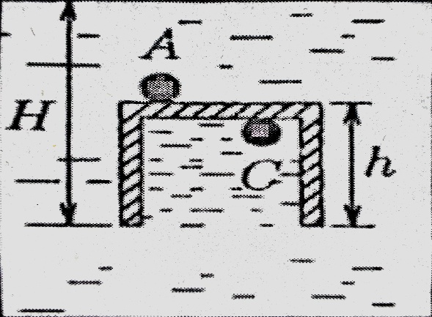7.разность равна 100кг/м3